Průzkum KB Penzijní společnosti: mladí Češi si představují ideální důchodový systém jako individuální
Podle nedávného průzkumu KB Penzijní společnosti se mladí Češi ve věku od 18 do 30 let obávají své finanční budoucnosti i příprav na důchod. Přestože 40 % respondentů uvedlo, že se o důchod teď nemá cenu zajímat, protože za 40-50 let bude všechno jinak, třetina se bojí, že po odchodu do penze nebude schopna pokrýt své životní potřeby.
Z průzkumu vyplývá, že pouze 14 % mladých Čechů se na důchod těší a zhruba stejně velká skupina - 13 % nemá vůbec v plánu odejít do penze a předpokládá, že bude pracovně aktivní i ve stáří. Nejvíce alarmující ale je, že 33 % respondentů se obává, že nebude mít dostatek finančních prostředků na zajištění svých základních životních potřeb.
„Mladí sice vyjádřili obavy, že nebudou mít dostatek peněz, ale zároveň 40 % z nich se nechce aktuálně tématem „důchod“ vůbec zabývat, protože penzijní systém se může za desítky let dramaticky změnit. To je sice pravda, ale v individuálním investování je škoda každého roku, který zbytečně uteče. Čím dříve si mladí začnou spořit, bez ohledu na to, jaký bude státní důchodový systém, tím víc času budou mít na tvorbu vlastních úspor. A ty budou pro jejich finanční zabezpečení ve stáří ještě více nepostradatelné než dnes,“ uvedla členka představenstva KB Penzijní společnosti Jana Petrovská.
Většina mladých Čechů se o problematice zajištění na stáří dozvídá z médií, alespoň to tvrdí skoro 70 % respondentů průzkumu. Naopak rodinu jako zdroj uvádí jen každý druhý, a co je překvapivé, téměř třetina z nich přitom vůbec netuší, jak zajištění na důchod řeší jejich rodiče a naopak dokonce 13 % ví, že rodiče si nešetří vůbec.

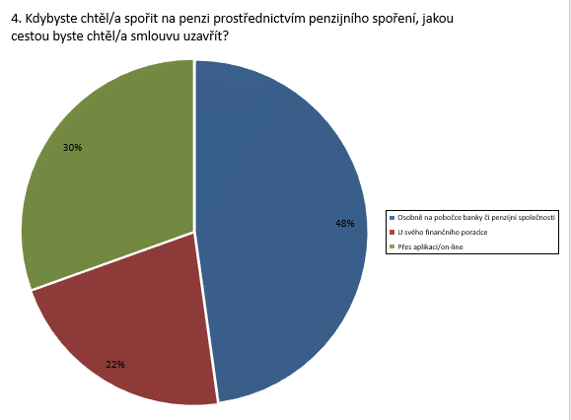
Jestliže se mají mladí vyjádřit na téma zajištění na důchod, každý druhý plánuje spořit si v bance, nejčastější je toto odhodlání u nejmladších respondentů, kteří se k tomu chystají v 61 % případů. „Pozitivní je, že 23 % respondentů chce uzavřít doplňkové penzijní spoření a 41 % z nich věří, že jim tato investice zajistí důstojný důchod. Pokud uvažují o tom, jak své penzijní spoření uzavřít, necelá třetina respondentů vítá možnost využít aplikace či sjednání online, ale každý druhý preferuje spíš cestu na pobočku a osobní jednání s finančním poradcem. Z toho je zřejmé, že pro potenciální účastníky doplňkového penzijního spoření jsou rady a doporučení odborníka stále velmi důležité,“ dodává Jana Petrovská.
Jednou z klíčových otázek průzkumu bylo, kolik jsou mladí Češi schopni aktuálně spořit na svůj důchod. Výsledky nejsou příliš optimistické, neboť 22 % respondentů tvrdí, že si nemohou dovolit spořit vůbec nic a pro dalších 26 % je reálná maximálně pětistovka měsíčně. Nejčastěji mladí Češi (28 %) uvádějí, že mohou odkládat částku mezi 500-1 000 korun měsíčně a jen 12 procent může do své budoucnosti měsíčně investovat 2 000 Kč a více.
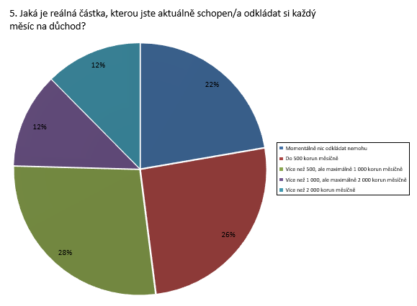
Doposud se mladých Čechů nikdo neptal na to, jak by si představovali ideální důchodový systém. KB Penzijní společnost se na jejich názor zeptala a dozvěděla se, že jen necelá třetina souhlasí se současným přerozdělováním v rámci důchodového systému. Převážná většina, konkrétně 68 % respondentů, by preferovala zavedení individuálního penzijního účtu u státu, kam by každý jednotlivec přispíval formou odvodů na daních a z tohoto účtu by mu pak byla vyplácena penze.
Podoba státního penzijního systému se za pár desítek let může dramaticky změnit, ale doplňkové penzijní spoření i přes aktuální úpravy nadále zůstává ryze individuálním účtem, kam si jeho účastník odkládá peníze a může si své úspory ještě vylepšit o případné příspěvky zaměstnavatele i státu. A když zvolí vhodnou investiční strategii, má šanci naspořit si na důchod i milionové částky. Spočítat si to mohou zájemci i na nové interaktivní kalkulačce KB PS.
O průzkumu: Průzkum provedla agentura Ipsos mezi mladými Čechy ve věku 18 až 30 let. Cílem bylo zjistit jejich názory a postoje k důchodovému systému a jejich plány na zajištění na důchod.
Upozornění: Upozorňujeme, že s Doplňkovým penzijním spořením jsou spojena jistá rizika – hodnota investice není garantována a může kolísat v závislosti na vývoji trhu.

Šárka Nevoralová  Tisková mluvčí Skupiny KB  sarka_nevoralova@kb.cz  734 236 325 | Veronika Ďuranová  Komunikace KBPS  vduranova@kbps.cz  725 831 849

